班级风采用户手册

第1册 共1册

目 录
第一章 用户登录 3
第二章 教师 3
第三章 家长 5

用户登录
用户打开移动端，输入您的用户名和密码，点击【登录】即可。

教师
班级教师可以发布任教班级的风采（也可以查看任教班级其他教师发的班级风采），点击“班级风采”进入。
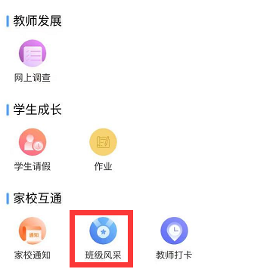
进入页面，列表显示教师所发的班级风采，如下图所示：
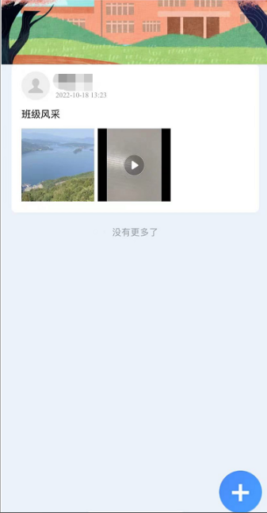
点击右下角“+”，进入上传班级风采页面。
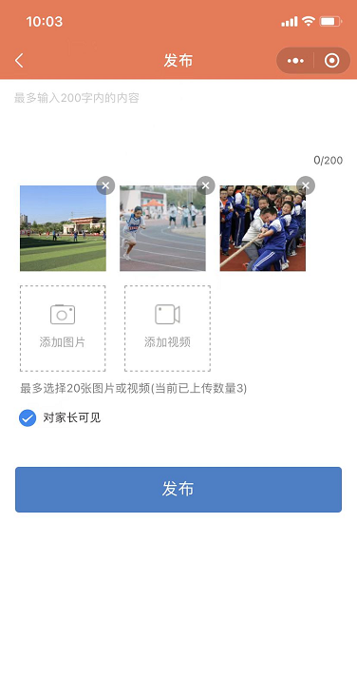
- 内容自定义编写；
- 上传图片和视频，最大数量为20；
- 勾选对家长可见，家长页面将显示班级风采，反之将不显示。
- 点击“发布”，可发布风采内容，发布后进入到查看班级风采的页面；
- 对自己发布的内容，可进行删除操作。
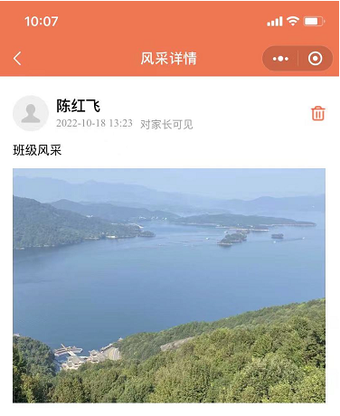

家长
班级风采家长可以查看本班级的班级风采（教师发的班级风采，家长只能查看），点击“班级风采”进入，查看班级的班级风采，点击图片可以查看大图。
